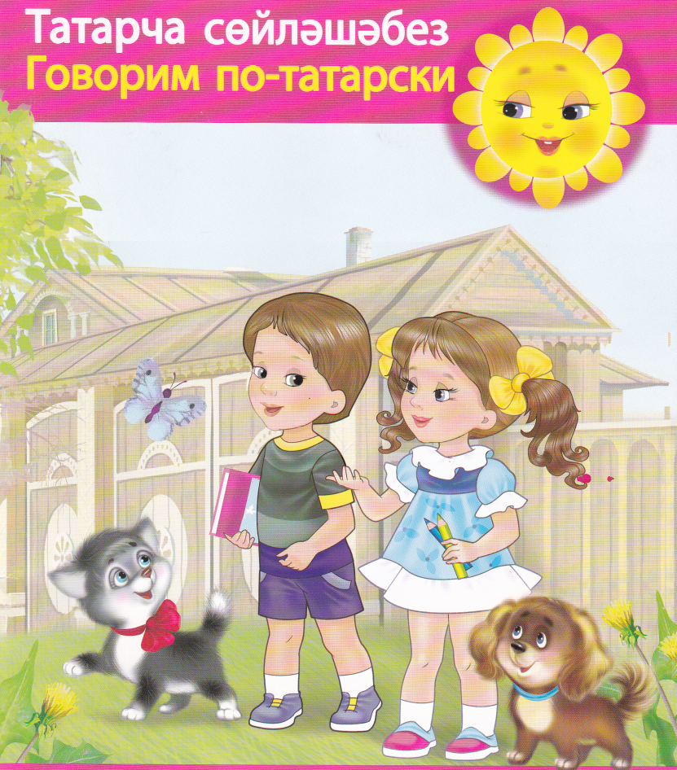

Книга для родителей
В помощь родителям русскоязычных детей 4-5 лет по изучению татарского языка

Муниципальное автономное дошкольное образовательное учреждение
«Центр развития ребёнка - детский сад № 1 «Шатлык»
г. Набережные Челны



Книга для родителей
В помощь родителям русскоязычных детей 4-5 лет
по изучению татарского языка

по проекту «Минем өем»
(«Мой дом»)

Автор – составитель:
воспитатель по обучению детей
татарскому языку
«Центр развития ребёнка - детский сад № 1 «Шатлык»
Гумирова Г.М.

Рецензент:
Кандидат педагогических наук, доцент ИЭУП
Зарипова З.М.

2014
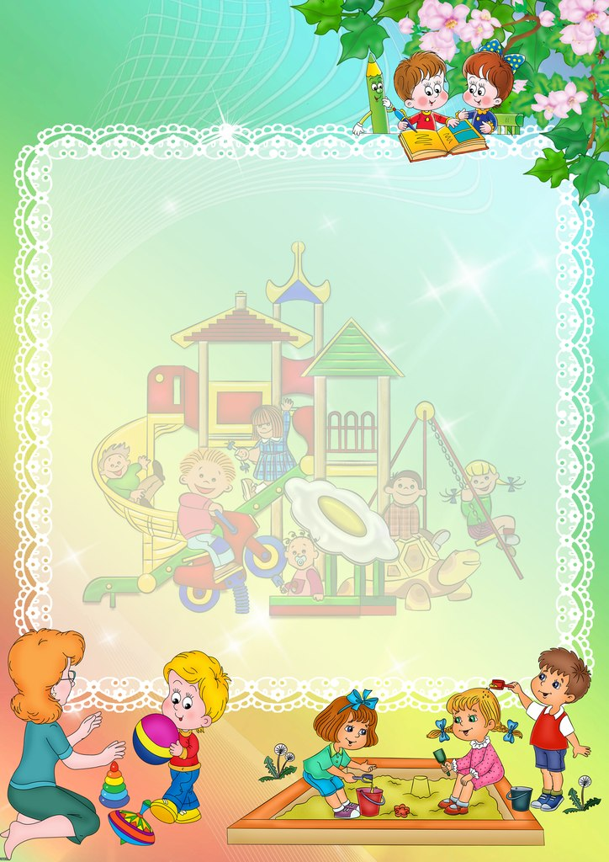

Уважаемые родители!

В целях реализации закона Республики Татарстан «О государственных языках Республики Татарстан», первоочередных мероприятий стратегии развития образования в Республике Татарстан на 2010-2015 годы «Киләчәк»- «Будущее», утверждённой постановлением Кабинета Министров Татарстан от 30.12.2010 года №1174 Министерством образования и науки РТ поставлена задача: «… обеспечение равноправного функционирования татарского и русского языков как государственных языков».
Статус татарского языка как государственного предусматривает овладение татарским языком как средством общения, формирования коммуникативной культуры обучающихся. Овладение татарским языком как средством общения, направлено на обеспечение способности и готовности к коммуникации в повседневной жизни, к взаимодействию и взаимопониманию в полиэтническом обществе.
Для этого, Министерством Образования Республики Татарстан сделано достаточно многое: это и создание УМК ( учебно- методические комплекты) для обучения детей татарскому, родному, русскому языкам и подготовке к школе, и рабочие тетради, аудио- видео приложения, анимационные сюжеты, и переведенные на татарский язык мультфильмы объединения «Союзмультфильм» и др.
Для более интересного и результативного изучения татарского языка дома, разработана новая форма работы с русскоязычными родителями - «Книги для родителей» под названием «Гаиләбездә татар теле» (“Татарский язык в семье”) для каждой возрастной группы.


Книги составлены на основе комплексно-тематического планирования по знакомым темам, где рядом с названием предметов и явлений на русском и татарском языках даны диалоги, есть рисунок и ситуативные упражнения. Около тем расположены дидактические, словесные, сюжетные игры. Так же даны раскраски, разрезные картинки для приклеивания. Все они обозначены значком или .
Это позволяет расширить детские возможности в запоминании и воспроизведении новой информации.
Пройденные темы Вы, уважаемые родители, можете узнать в перспективном планировании на месяц, который дает воспитатель по обучению детей татарскому языку.
Надеюсь, «Книга для родителей» будет очень полезной подсказкой в самом начале обучения русскоязычных детей по татарскому языку и будет служить настольной книгой для Вас.

4-5 лет.
Активные слова: Әти - папа, әни-мама, кыз-девочка, малай-мальчик, мин-я, исәнмесез- здравствуйте, сау булыгыз- досвидания, исәнме-здравствуй,эт-собака, песи-кошка, әйе-да, юк-нет, сау бул-досвидания,пока, әби-бабушка, бабай-дедушка, әйбәт-хорошо, ипи-хлеб, алма-яблоко, сөт-молоко, чәй-чай, рәхмәт-спасибо, мә-на, тәмле-вкусный, кил монда-иди сюда, утыр-садись, бир-дай, аша-кушай, эч-пей, туп-мяч, зур-большой, кечкенә-маленький, матур-красивый, куян-заяц, аю-медведь, хәлләр ничек?-как дела?,уйна- играй, пычрак-грязный (ая), чиста-чистый(ая), ю- мой,бер-один, ике-два, өч-три, дүрт-четыре, биш-пять.(49слов)
Пассивные слова: утырыгыз- садитесь, бу кем?-это кто?, кем юк?-кого нет?, син кем?-ты кто?, кем анда?- кто там?, басыгыз-встаньте, ал-бери, ничә?-сколько?, нинди?-какой? (13 слов)

Тема: “Минем гаиләм” (Моя семья)
Активные слова: Папа – әти , мама - әни.
Речевой образец: исәнмесез,исәнме (здравствуйте, здравствуй!)
сау булыгыз (до свидания!)

Танышу- Знакомство.

Родитель: Коля (Оля....)Мы с тобой вместе начнём изучать татарский язык.Посмотри внимательно. Кто изображён на этом рисунке?

Мияу (песи- кошка) Акбай (эт- собака)

Да, это наши лучшие друзья Акбай и Мияу. Они очень добрые, весёлые помощники. Акбай и Мияу разговаривают по другому, по-татарски. Послушай, как они здороваются друг с другом.
Акбай:Исәнме, Мияу!
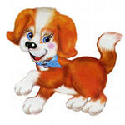
Мияу: Исәнме, Акбай!
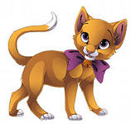

Показывается рисунок домика.
Родитель: Акбай и Мияу принесли нам красивый дом. А кто там живёт, хочешь узнать? Давай познакомимся:
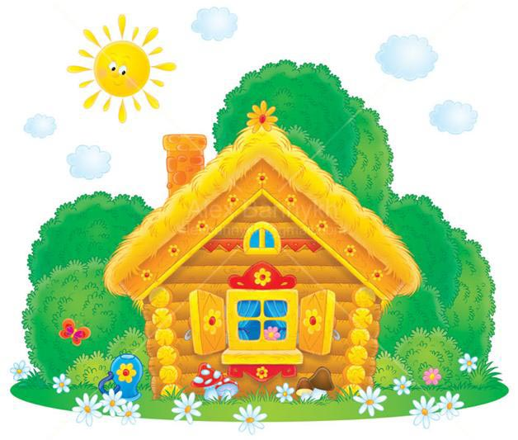
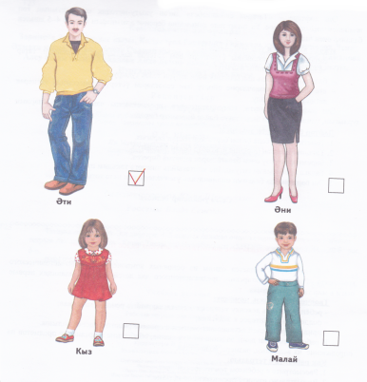
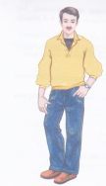

Родитель показывает на рисунок и с ребёнком повторяют вместе:
- Папа-әти
- Мама-әни

Игра:“Тыңла, күрсәт, кабатла!” -“Слушай, покажи, повтори!
Әти - әти
Әни - әни

Тема: “Малай, кыз” (Мальчик, девочка)

Активные слова: Мальчик -малай, девочка - кыз.
Речевой образец:бу кем?(это кто?)кем юк?(кого нет?)исәнме (здравствуй).
Исәнләшү- Приветствие

Родитель: Исәнме, Акбай! Исәнме, Мияу!
Родитель: Бу кем? (Это кто?)
Ребёнок: Әти.(Папа)
Родитель: Бу кем?(Это кто?)
Ребёнок: Әни.(Мама)
Родитель: Давай, с ними поздороваемся.
Показывая на рисунки:
Родитель: Здравствуй, папа. Исәнме, әни. Здравствуй, мама. Исәнме, әти.
Ребёнок : Исәнме, әти. Исәнме, әни.

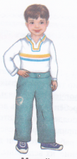
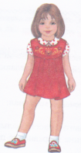
Игра: “Узнай!”- “Бел!”

Родитель: А кто ещё в этом доме живёт?
Родитель указывая на мальчика и девочку:
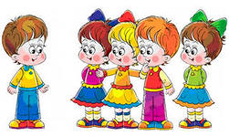

Малай Кыз

Ребёнок: мальчик, девочка.
Родитель: малай, кыз.

Игра: “Кого нет?” “Кем юк?” (С помщью рисунка сверху)

Родитель закрывает рукой любую картинку и спрашивает: Кем юк?(Кого нет?)
Ребёнок:әти (әни, кыз, малай).

Тема: “Давайте познакомимся”- “Әйдәгез, танышабыз”.

Родитель: А ты знаешь, как надо знакомиться друг с другом на татарском языке?
Ребёнок: (ответ ребёнка)
Родитель: На татарском языке вопрос ты кто? будет син кем?
Мияу: Я Мияу. Мин Мияу. Син кем?
Акбай: Мин Акбай. Син кем?
Ребёнок: Мин (Оля......)

Син кем?

Словесная игра : “Син кем?” (при помощи мяча)

Родитель даёт ребёнку мячик и спрашивает:
Родитель: Син кем? (Ты кто?)
Ребёнок: Мин Оля. (Я Оля)
Ребёнок: Син кем? (Ты кто?)
Ребёнок: Мин әни, мин (Таня, Саша).

Словесная игра: “Мин малай. Мин кыз”- “Я мальчик. Я девочка”
(при помощи мяча)

Родитель: Син кем? (Ты кто?)
Мальчик: Мин малай.(Я мальчик)

или
Родитель: Син кем?(Ты кто?)
Кыз: Мин кыз.(Я девочка)
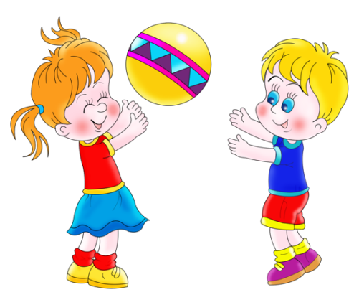

Тема: “Давайте познакомимся”-“Әйдәгез, танышыйк”.

Активное слово: исәнме (здравствуй).

Игровая ситуация: “Исәнләшәбез”- “Здороваемся”.
Родитель: Коля, Оля, давай вспомним как Мияу и Акбай здороваются друг с другом.
Акбай: Исәнме, Мияу!
Мияу: Исәнме, Акбай!

Словесная игра: “Поздоровайся с Мияу и Акбаем”.
Оля: Исәнме, Акбай. (Здравствуй, Акбай)
Мияу:Исәнме, Оля. (Здравствуй, Оля)
Коля: Исәнме, Акбай. (Здравствуй, Акбай)
Акбай: Исәнме, Коля. (Лена, Миша...).


Задание с картинкой: “Давайте знакомиться” ( )
------ Бу кем? (әти, әни, кыз, малай) – Это кто? ( папа, мама, девочка, мальчик).Бу кем?
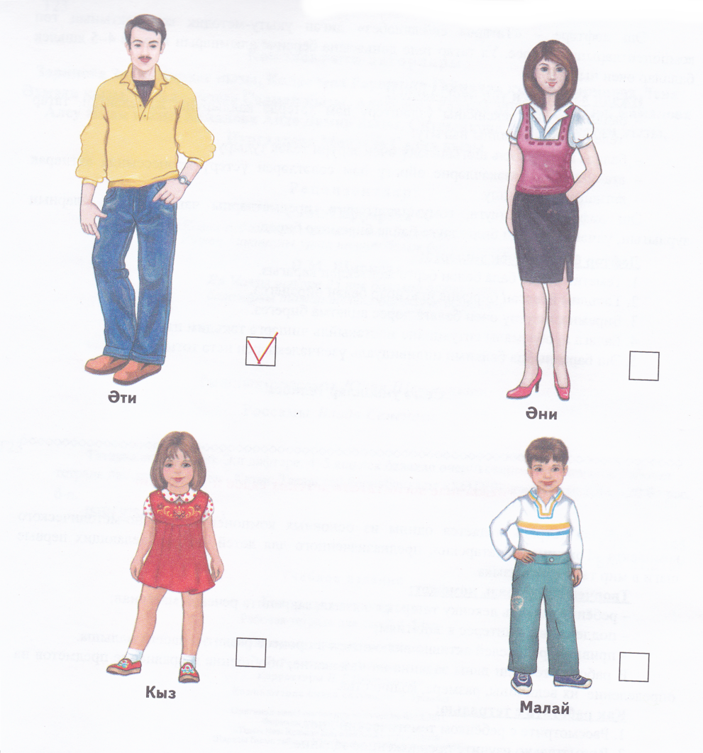

Тема: “Дружная семья”- “Тату гаилә”

Речевой образец: До свидания!- Сау бул!
Родитель: Коля, Оля, давай вместе с тобой вспомним как надо здороваться с членами семьи?
- Исәнме, әни.(Здравствуй, мама)
- Исәнме, әти.(Здравствуй, папа)
- Исәнме, малай. (Здравствуй, мальчик)
- Исәнме, кыз. (Здравствуй, девочка)

Игра: “Кого нет?”- “Кем юк?”
Родитель показывает на каждую картинку и спрашивает:
- Бу кем?(Это кто?)
Ребёнок: Бу малай, кыз, әни, әти.(Это мальчик, девочка, мама, папа)

Родитель закрывает рукой любую картинку и спрашивает:
-Кем юк? – Кого нет?

Ребёнок: Әти (әни, малай, кыз).

Родитель: А как мы попрощаемся с ними?
Ребёнок:
-Сау бул, малай.
- Сау бул, кыз.
- Сау бул, әни.
-Сау бул,әти.

Тема: “Мои друзья”-“Минем дуслар”

Активные слова: Собака- эт , кошка –песи.

Сөйләм үрнәге (речевой образец): кто там?-кем анда?, иди сюда - кил монда

Игровая ситуация: “Кем анда?”- “Кто там?”

Родитель: Коля, Оля, давай вместе с тобой вспомним, если кто нибудь постучится в дверь, как мы спросим на татарском языке: “ Кто там?”
Ребёнок: Кем анда?

Мияу и Акбай пришли в гости к нам. Как мы пригласим их к нам домой?
Ребёнок: Кошка (Мияу), иди сюда! – Песи (Мияу), кил монда! Собака (Акбай),иди сюда!- Эт (Акбай), кил монда!

Повторите вместе с ребёнком слова песни:

Мияу – Мияу! Мин песи. (Мияу- Мияу! Я кошка)
Мияу – Мияу! Мин песи. (Мияу- Мияу! Я- кошка)
Һау – Һау! Мин эт. (Гав- Гав! Я собака)
Һау – Һау! Мин эт. (Гав- Гав! Я собака)

Тема: “Мои друзья”- “Минем дуслар”.

Игра: “Кого нет?”- “Кем юк?”
Грамматика.
Кем?- кто? Нәрсә?- что?
В татарском языке слова, обозначающие животных и птиц, отвечают на вопрос нәрсә?- что?Но в сказках часто употребляется вопрос кем?- кто?
Родитель показывает на каждую картинку и спрашивает:
- Бу нәрсә?( Это что?)
Ребёнок: Бу песи (Это кошка)
-Бу нәрсә?(Это что?)
Ребёнок :-Бу эт.(Это собака)

Родитель закрывает рукой любую картинку и спрашивает:
-Нәрсә юк? – Чего?(кого?) нет?

Ребёнок: Песи, эт.

Задание с картинкой: “Найди, обведи”. ( )
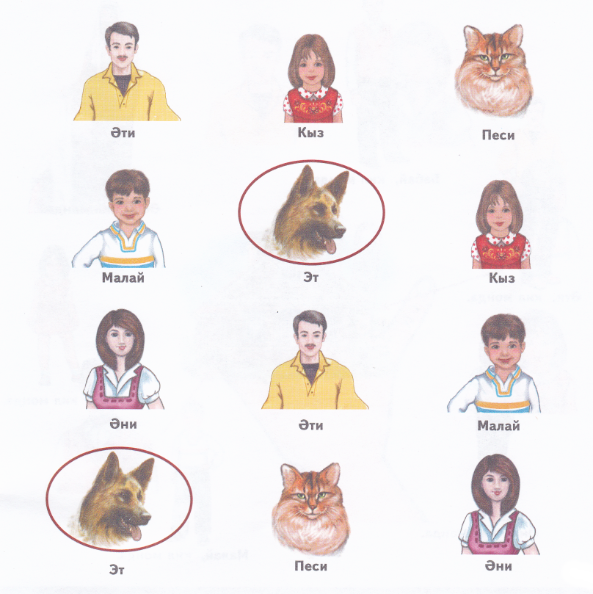

Тема: “Да- нет”-“Әйе-юк”.

Активные слова: Да – әйе , нет - юк, до свидания - сау бул.

Родитель: Коля, Оля, посмотрим на эти картинки и вспомним наших членов семьи по татарски:
- әти. (Папа)
- әни. (Мама)
- малай.(Мальчик)
-кыз. (Девочка)
-песи. (Кошка)
- эт. (Собака)

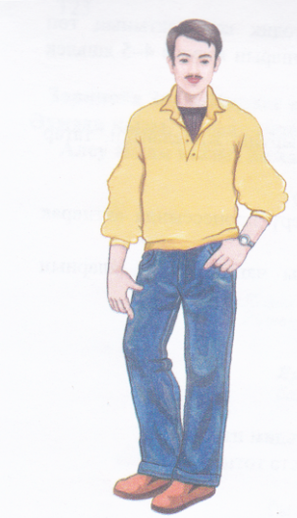

Игра: “Да- нет”-“Әйе-юк”.

Родитель показывает на папу и спрашивает:
- Әти? (Папа)
Ребёнок: Әйе. (Да)

Родитель показывает на мальчика спрашивает:
- Әни?(мама)
Ребёнок: Юк , бу малай . (Нет, это мальчик)
Игра так же продолжается пока не закончатся картинки.

Родитель: Оля, Коля, как мы попрощаемся с членами семьи:
Ребёнок:
- Сау бул, әни (әти, кыз, малай, эт, песи).

Тема: “Да- нет”- “Әйе-юк”.

Активные слова: Бабушка - әби , дедушка - бабай.

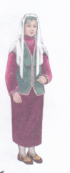
Родитель:Коля, Оля, к нам сегодня пришли гости, давай вспомним, кто?

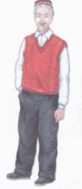

Родитель: Әби (Бабушка). Бабай (Дедушка).
(Потом повторяется вместе с ребёнком)

Задание с картинкой: “Пригласи в дом” . (  )

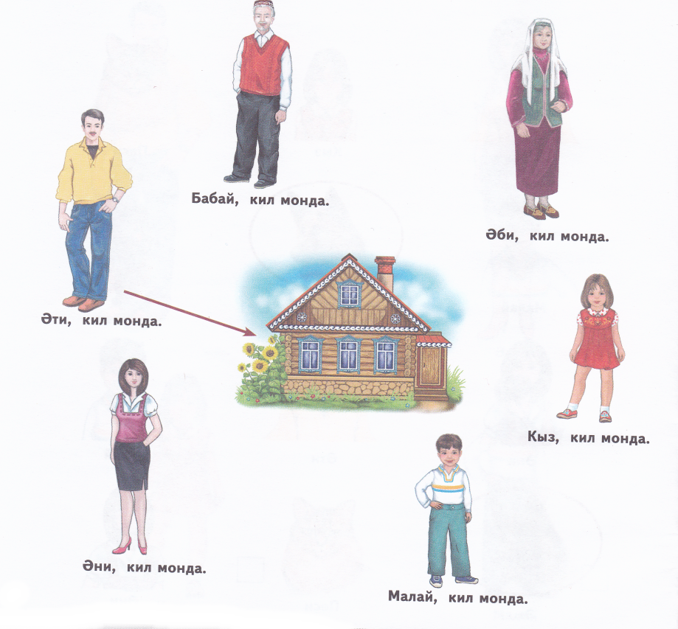

Тема: “Давайте поиграем”- “Әйдәгез, уйныйбыз”

Игра : “Кого нет?”-“Кем юк?”

Родитель: Оля, Коля, вспомним с тобой членов семьи на татарском языке.
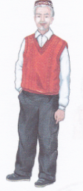

Әби- бабушка, бабай- дедушка, малай- мальчик, кыз- девочка,әни- мама, әти- папа.
Родитель закрывает одну картинку с изображением одного члена семьи и спрашивает:
-Кем юк? (Кого нет?)
Ребёнок:Әти (әни, кыз, малай) - Папа (мама, девочка, мальчик)

Словесная игра: “Я кого задумала”-“Мин кемне уйладым?”

Родитель задумывает про себя кого- либо из членов семьи, но не говорит ребёнку. Ребёнок должен отгадывать.

Ребёнок: Әни? (Мама?)
Родитель: Юк. (Нет)
Ребёнок: Әти? (Папа)
Родитель: Әйе.(Да)

Игра продолжается пока не назовут всех членов семьи.

Тема: “Безнең кунаклар”- “Наши гости”

Активное слово: Хорошо - әйбәт.
Речевой образец: Как дела?- хәлләр ничек?
Игровая ситуация: “Хәлләр ничек?”- “Как дела?”

Родитель: Акбай и Мияу очень вежливые. При встрече они здороваются и друг у друга спрашивают «Как дела?» “Хәлләр ничек?”.
А как ты поздороваешься и спросишь как дела? По - татарски?
Ребёнок: Исәнме,әни! (Здравствуй, мама!)
Родитель: Исәнме, Коля, Оля. (Здравствуй, Коля, Оля)
Ребёнок: Әни, хәлләр ничек? (Мама, как дела?)
Родитель: Әйбәт. Коля, Оля, хәлләр ничек? (Хорошо.Коля,Оля, как дела?)
Ребёнок: Әйбәт.(Хорошо)

Пальчиковая игра: “Семья”- “Гаилә”.
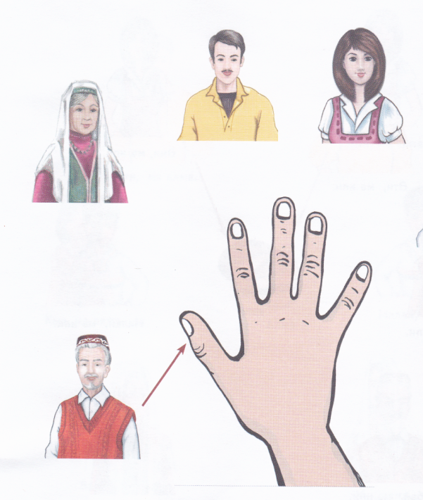
Бу бармак бабай, (Этот пальчик дедушка)
Бу бармак әби,(Этот пальчик бабушка)
Бу бармак әти, (Этот пальчик папа)
Бу бармак әни,(Этот пальчик мама)
Бу бармак малай (на правой руке).
(Этот пальчик мальчик)
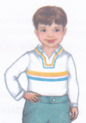

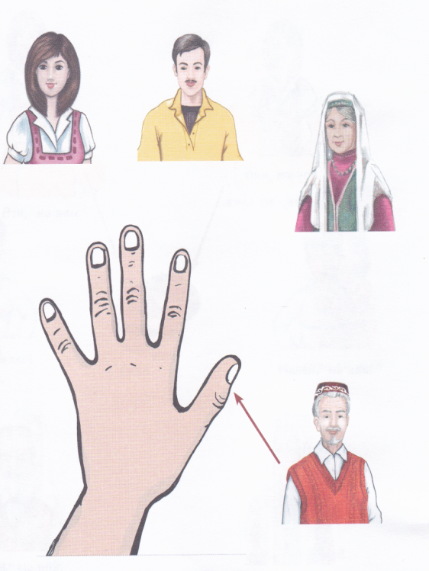

Бу бармак бабай,
Бу бармак әби,
Бу бармак әти,
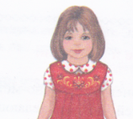
Бу бармак әни
Бу бармак кыз (на левой руке).

Тема:“Безнең кунаклар”- “Наши гости”.

Повторяйте вместе с ребёнком пальчиковую игру: “Семья”- “Гаилә”.
Бу бармак бабай, (Этот пальчик дедушка)
Бу бармак әби, (Этот пальчик бабушка)
Бу бармак әти, (Этот пальчик папа)
Бу бармак әни, ,(Этот пальчик мама)
Бу бармак малай (Этот пальчик мальчик)
(на правой руке).
Бу бармак бабай,
Бу бармак әби,
Бу бармак әти,
Бу бармак әни,
Бу бармак кыз (Этот пальчик девочка)
(на левой руке).

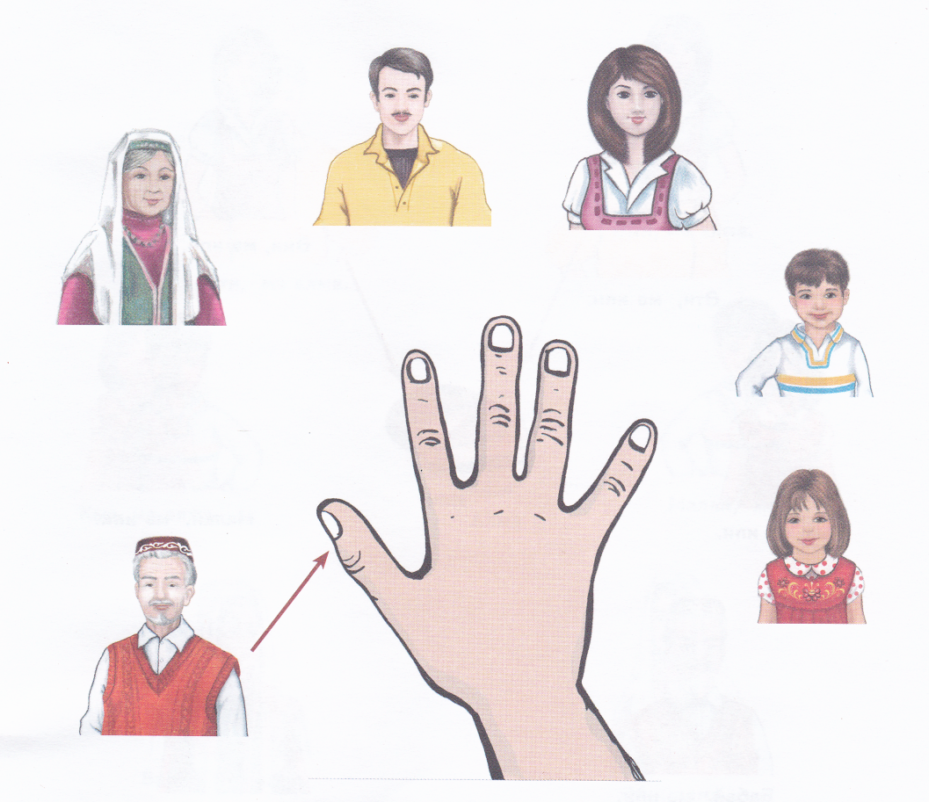
Задание по картинке : “Пальчиковая игра” (  )
Тема: “Гостинец от бабушки”- “Әби күчтәнәче”
Активное слово: Хлеб - ипи

Игровая ситуация: “Гостинец от бабушки - “Әби күчтәнәче”.

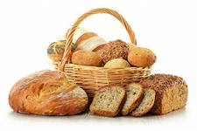
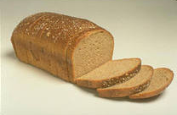

Родитель ребёнку: Бабушка принесла гостинец. Попробуй угадать по картинке, что это?
Ребёнок: хлеб- ипи.
Родитель: А давай угостим Мияу и Акбая хлебом.
Ребёнок : Мияу, мә ипи.
Мияу: Рәхмәт.

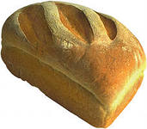

Задание с картинкой: “Угости хлебом” . ( )

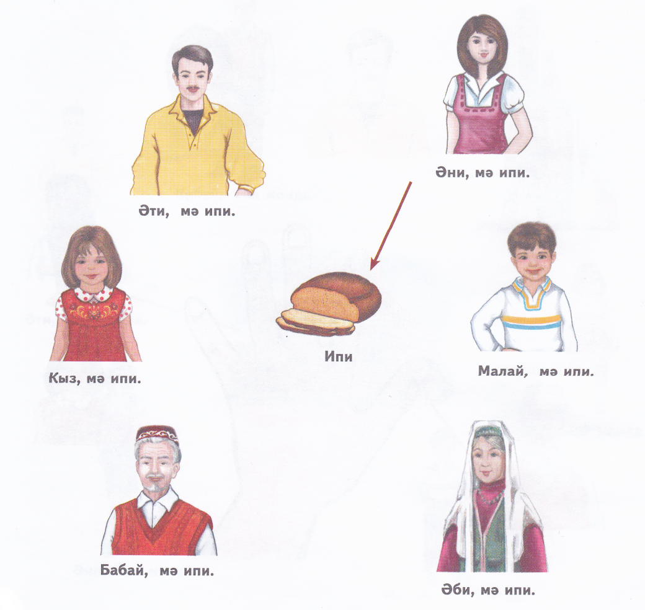

Тема : “Гостинец от дедушки”- “Бабай күчтәнәче”.
Активное слово: Яблоко- алма.
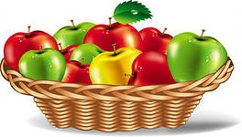
Родитель ребёнку: Дедушка принёс гостинец. Попробуй угадать по картинке, что это?
Ребёнок: Яблоко- алма.

Родитель:А давай угостим Мияу и Акбая яблоком:
Ребёнок: Мияу, мә алма. (Мияу, на яблоко)
Мияу: Рәхмәт. (Спасибо)
Ребёнок: Акбай, мә алма.
Акбай: Рәхмәт.
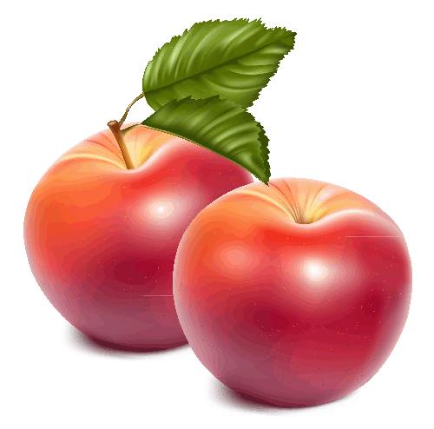

Задание с картинкой: “Угости яблоком” ( )

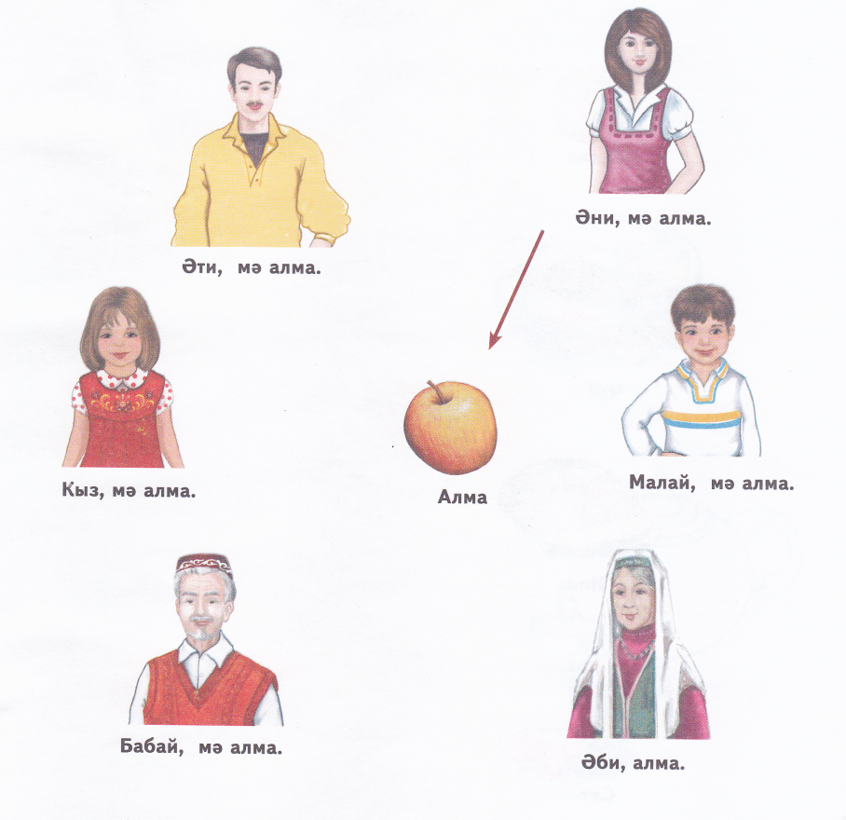

Игра: “Положи в корзину”- “Кәрзингә сал”.

(Вырежьте с ребёнком картинки яблок и хлеба и приклейте в корзины.

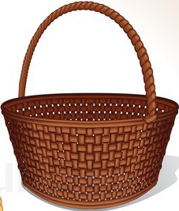


----------------------------------------------------------------------------------------------------
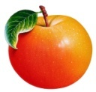

Тема: “Молоко, чай” - “ Сөт, чәй”.
Активные слова: Чай - чәй, молоко-сөт.

Игровая ситуация:
“Акбай и Мияу пьют чай и молоко”- “Акбай белән Мияу чәй, сөт эчәләр”.

Родитель: Наши друзья Акбай и Мияу принесли какие- то продукты. Коля, Оля, скажи пожалуйста, что они принесли?

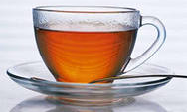
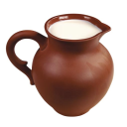

Задание с картинкой: “Найди пару”- “Парын тап” . ( )
Найдите пару и проведите стрелкой.

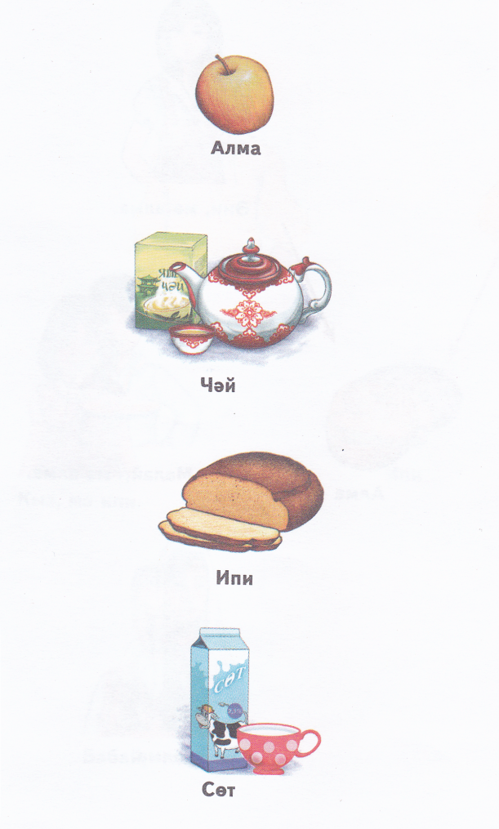

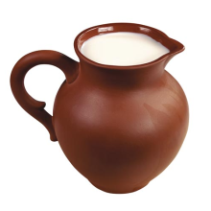

Тема: “Угости друга”- “Дустыңны сыйла”.
Активные слова: мә - на, спасибо - рәхмәт.

Родитель: На картинке Акбай и Мияу угощают друг друга. Давай вспомним как они угостят друг друга?

Акбай: Мияу, мә сөт. (Мияу, на молоко)
Мияу: Акбай, мә ипи.(Акбай, на хлеб)
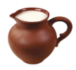

Родитель: Акбай и Мияу друг друга угостили. А что они забыли сказать за угощение?
Ребёнок: Спасибо.
Родитель: Правильно, “Спасибо” – “Рәхмәт”.
Игровая ситуация:
“Акбай и Мияу угощают детей чаем и молоком” “Акбай һәм Мияу балаларны чәй, сөт белән сыйлыйлар”.
Родитель: Наши друзья Акбай и Мияу хотят вас угостить. Они приглашают вас в гости.
Мияу: Оля, мә чәй (алма, ипи, сөт).
Оля: Рәхмәт.
Акбай: Коля, мә ипи.
Коля: Рәхмәт.


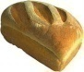
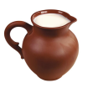

Задание с картинкой: “Найди и вырежь соответствующий рисунок и приклей рядом с картинкой.”

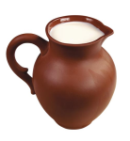


--------------------------------------------------------------------------------------------------

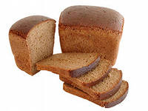
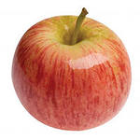
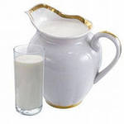
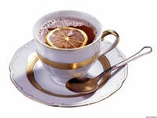
Тема: “Угости кошку и собаку”- “Песине һәм этне сыйла”.

Активные слова: Вкусный -тәмле, иди сюда - кил монда.

Игровые ситуации:

“Позови Мияу”- “Мияуны чакыр”.

Родитель: Коля, Оля, давай вместе с тобой вспомним как мы позовём Мияу и Акбая?
Ребёнок : Мияу, иди сюда. - Кил монда.
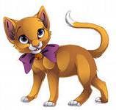
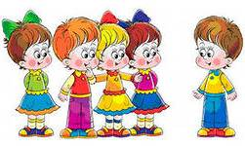

“Угости Мияу и Акбая”- “Мияу һәм Акбайны сыйла”.

Родитель: Мияу проголодался. Давай, его угостим вкусным молоком.
Ребёнок: Песи, мә сөт. Сөт тәмле (ме)?- Мияу, на молоко. Молоко вкусное?
Мияу: Сөт тәмле, тәмле. Рәхмәт. – Молоко вкусное, вкусное.
Ребёнок : Акбай, мә ипи. Ипи тәмле (ме)?- Акбай, на хлеб. Хлеб вкусный?
Акбай: Ипи тәмле, тәмле. Рәхмәт.

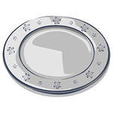

Диалог.
а) Акбай: Оля, кил монда. Мә ипи. Ипи тәмле (ме)?
Оля: Ипи тәмле. Рәхмәт.
б) Мияу: Коля, кил монда. Мә алма. Алма тәмле (ме)?
Оля: Алма тәмле. Рәхмәт.

Тема: “Угощаем гостей”-“Кунак сыйлыйбыз”.

Активное слово: Садись - утыр.

Игровая ситуация: “Акбайны утырт”- “Посади Акбая”.

Родитель: Сегодня у нас Акбай в гостях. Давай позовём Акбая,поздороваемся, спросим как дела и посадим на красивый стул.
Вместе: Акбай, кил монда. (Акбай, иди сюда).
Акбай: Исәнмесез. (Здравствуйте)
Вместе: Исәнме, Акбай. Хәлләр ничек? (Здравствуй, Акбай. Как дела?)
Акбай: Әйбәт. (Хорошо)
Вместе: Акбай, садись. Утыр.
Акбай: Рәхмәт.

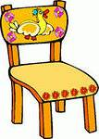

Игровая ситуация: “Угости гостя”- “Кунак сыйла”.

а) Акбай: Мияу, кил монда. Мә,сөт. (Мияу, иди сюда. На, молоко)
Мияу: Рәхмәт. Сөт тәмле. (Спасибо. Молоко вкусное)
б) Акбай: Оля, кил монда. Мә чәй. (Оля, иди сюда. На чай)
Оля: Рәхмәт. Чәй тәмле. (Спасибо.Чай вкусный)
в) Мияу: Коля, кил монда. Мә алма. (Коля, иди сюда. На яблоко)
Коля: Рәхмәт. Алма тәмле. (Спасибо. Яблоко вкусное)

Книга для родителей
В помощь родителям русскоязычных детей 4-5 лет по изучению татарского языка

